 | Общество с ограниченной ответственностью «Енисей+»
Юридический адрес: 660062,
Красноярский край, г. Красноярск,
ул. Высотная,4 стр.4. пом.1
ИНН/КПП 2463107026/246301001
ОГРН 1172468016522
E-mail: EN2860760@yandex.ru
Тел: 8(391)986-77-12
89535860760

.

Коммерческое предложение
ООО «Енисей+» предлагает Вам рассмотреть коммерческое предложение.
Коммерческое предложение действительно на 2026г.

№  п/п | Наименование изделия | Ед. изм. | Цена за единицу, руб.
1 | Химчистка / стирка: Спецодежда летняя (куртка, брюки, халат) | кг. | 290,00
2 | Химчистка / стирка: Спецодежда зимняя (куртка, брюки) | кг. | 585,00
3 | Химчистка / стирка: Покрывало | кг. | 143,00
4 | Химчистка / стирка: Одеяло | кг. | 110,00
5 | Химчистка / стирка: Жилет утепленный | кг. | 408,00
6 | Химчистка / стирка: Фартук, жилет, рубашка, футболка | кг. | 258,00
7 | Химчистка / стирка: Подушки | кг. | 210,00
8 | Химчистка / Стирка постельного белья | кг. | 85,00

Услуги НДС 5% в том числе.

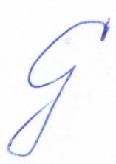
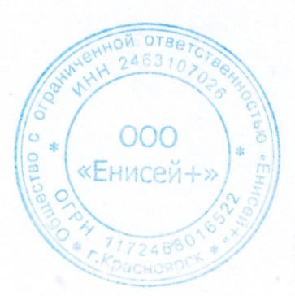
Директор ООО «Енисей+» _________ Самсонова Елена Геннадьевна

